Муниципальное казенное общеобразовательное учреждение
«Школа – интернат №4»

«Умножение и деление
двузначного числа на однозначное число»
(урок математики в 5 классе)

Автор – составитель:
Рытова Т.В.

Осинники

Тема: «Умножение и деление двузначного числа на однозначное число»
Цели:
- Отработать навык умножения и деления двузначных чисел на однозначное число вида 23х3, 28:2.
- Формировать навык самоконтроля.
- Коррекция ВПФ: внимания (переключение, объем), мышления, памяти.
- Воспитывать мотивацию к обучению.
I. Организационный момент.
1. Определите закономерность, прочитайте тему урока
 | * |  | * | * |  | * |  |  | * | * | * | * | *
д | у | е | м | н | л | о | е | н | ж | е | н | и | е
* |  | * |  |  | * |  | * | * |  |  |  | * | *

(Умножение, деление)
- Сегодня на уроке мы должны отработать навык умножения и деления двузначного числа на однозначное число.
Выполнять арифметические действия мы отправимся на математический стадион и примем участие в различных соревнованиях. В каждом виде спорта свои правила, давайте, и мы повторим изученные правила.
II. Активизация, систематизация знаний, умений, навыков.
- Вот на дорожке показались бегуны, поможем им преодолеть препятствия (решаем математические цепочки)
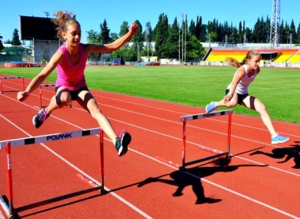
8 : 1
0 Х 5
1 Х 9
35 + 1

0 : 3
12 : 1
7 Х 0
5 : 1

0 : 1
1 + 16
0 Х 1
19 - 1
- Определите закономерность и прочитайте вид соревнований (эстафета)
Ф

А

Т

С

Э
Т

А

Е

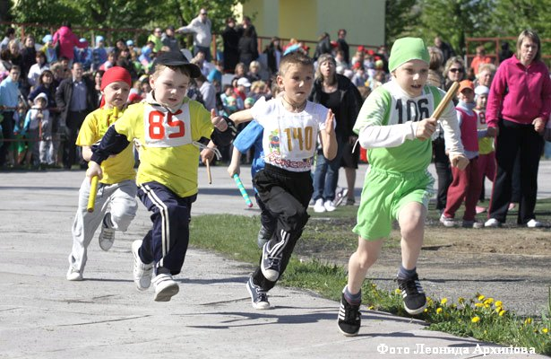

Решите круговые примеры
9 + 5 50 – 7
32 – 23 43 + 27
25 + 7 70 – 45
64 – 14 14 + 50

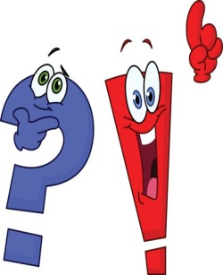

- Посмотрите внимательно на название следующего вида соревнований. Буквы не пропечатались. Кто смог прочитать? (Баскетбол)

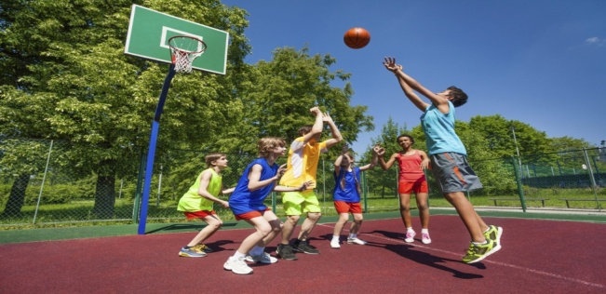
50х9
3х70

60х5
2х30
90:9

80:2

СОТНИ

ДЕСЯТКИ

4. Ребята, на стадионе, кроме спортсменов находятся еще и болельщики.
Задача
Для соревнований болельщики изготовили 200 красных флажков. Белых – на 158 флажков меньше, чем красных, а синих в 2 раза больше чем белых. Сколько всего флажков изготовили болельщики?

(Задачу решаем у доски)
5. Итак, посмотрим на образцы умножения и деления двузначных чисел на однозначное число (если на конце числа не ноль)
28 : 2 =
28 = 20 + 8
20 : 2 = 10
8 : 2 = 4
10 + 4 = 14
23 х 3 =
23 = 20 + 3
20 х 3 = 60
3 х 3 = 9
60 + 9 = 69

6.Физминутка
Для разминки из-за парт - встали
Руки вверх подняли.
Потянулись, потянулись…
В исходное положение вернулись.
Повернулись вправо, влево/2 раза
Ровно сели – вновь за дело.

III. Формирование знаний, умений, навыков.
1.Следующий вид соревнований – спортивная стрельба.
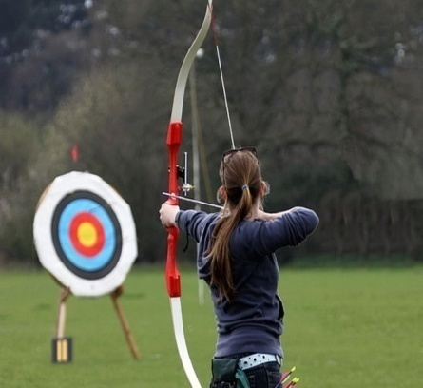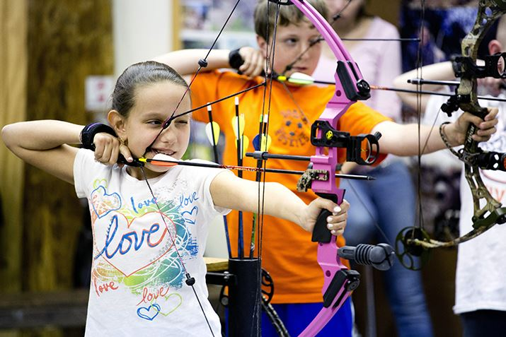

а) Фронтальная работа (по карточке)
1,2 пример решают слабые уч-ся на доске. Проверяем на слайде.

II вариант
13 х 2 84
41 х 2 36
12 х 3 23
21 х 4 26
82

I вариант
13 х 2 84
41 х 2 36
12 х 3 23
21 х 4 26
32 х 3 96
11 х 5 82
55
Какое число лишнее? (23)

II вариант
46 : 2 23
84 : 4 24
96 : 3 20
48 : 2 32
21

I вариант
46 : 2 23
84 : 4 24
96 : 3 20
48 : 2 32
77 : 7 21
39 :3 13
11

Какое число лишнее? (20)
2. Работаем по таблице образцу.
- Итак, вы определили два лишних числа – 20 и 23.
- Что общего у этих чисел? (Двузначные)
- Чем отличаются друг от друга? (I число заканчивается нулем, а II число заканчивается цифрой)
- Как умножить числа, оканчивающиеся нулем на однозначное число? (Умножаем цифру и приписываем ноль)
- Как разделить числа, оканчивающиеся нулем на однозначное число? (Делим цифру и приписываем ноль)
- Как выполнить умножение или деление двузначного числа на однозначное?
(Умножаем или делим каждую цифру)
3. Прочитайте следующий вид спортивных состязаний в которых мы поучаствуем. (Футбол)
Ф Б У О Т Л

Работа в парах.
- Решите примеры в тетрадях и сравните свои результаты с ответами на экране. Те мячи, числа которых не совпадут с вашими ответами попадут в ворота.
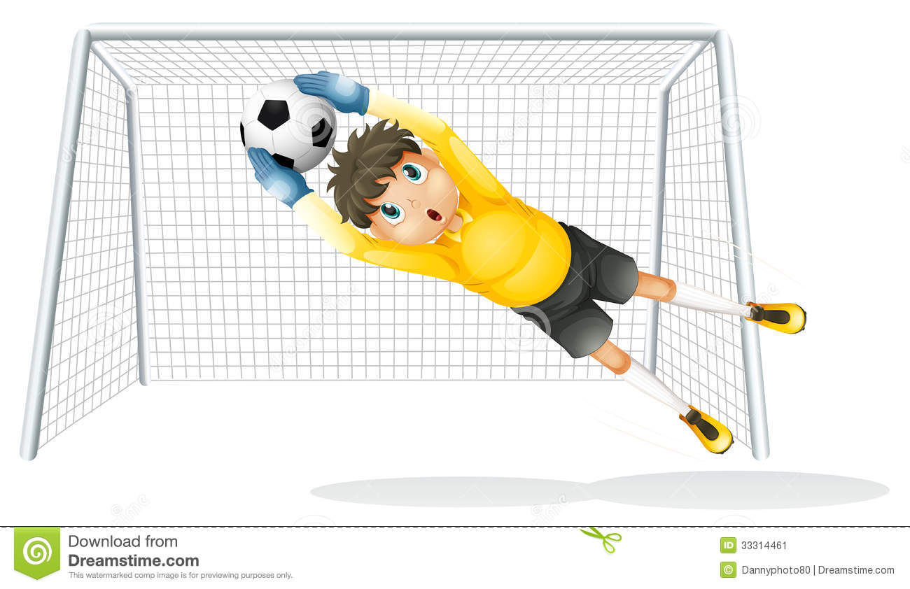
46
65
92
48
70
61
43

II вариант
69 : 3 х 2 =
6 + 32 х 2 =
31 х 3 – 32 =
I вариант
69 : 3 х 2 =
86 : 2 + 27 =
22 + 13 х 3 =
24 : 2 х 4 =
44 х 2 – 23 =

4. Ребята, вы сегодня поучаствовали в различных соревнованиях. Давайте перечислим их:
- бег с препятствиями,
- эстафета,
- стрельба,
- баскетбол,
- футбол.
- А вы, ребята, занимаетесь спортом?
- В городе Осинники есть спортивные школы, секции и тренажерные залы:

Спортивный комплекс «Шахтер»
(Магистральный проезд, 1)
- ДЮСШ
(ул. Победы, 35а), (ул. 50-лет Руднику, 6)
- ДЮСШ бокса им. Тараша
(ул. Кирова, 25/1)
- Детская футбольная школа «Юниор»
(ул. Магистральный проезд)
- Осинниковский клуб вольной борьбы
(ул. Студенческая, 24)
- Клуб настольного тенниса «Факел»
(ул. 50 лет Октября, 11а)
5. После стадиона мы, конечно, под впечатлением! Хорошее настроение надо закрепить! Мы отправляемся в математическое кафе. А вот чем будем там лакомиться, вы узнаете, выполнив самостоятельную работу.
III вариант
(75 – 12) : 3 =
23 х (60 – 57) =
(40 + 4) х 2 =
66 : 6 =
II вариант
(16 + 68) : 4 =
23 х (71 – 68) =
22 х (62 – 58) =
55 : (100 – 95) =

I вариант
84 : (100 – 96) =
23 х (51 – 48) =
(62 – 58) х 22 =
(100 – 67) : 3 =

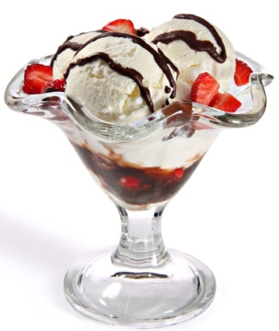
Проверка
- Сравните свои результаты с числами на экране: 21, 69, 88, 11.
- Молодцы! Справились со всеми заданиями. Подведем итоги урока.
- Чему учились? (Умножать и делить двузначные числа на однозначное число).

Составляем схему:
Арифметические действия

умножение
деление

0 : 5 = 0
4 : 1 = 4
80 : 4 = 20
28 : 2 = 14

0 х 5 = 0
4 х 1 = 4
30 х 2 = 60
23 х 2 = 46

IV. Домашнее задание
Стр. 146, № 629
(1,3 столбик) – I группа, (1 столбик) – II группа.
V. Оценки за урок.

